A_022_周锦舫_马冰冉_周鑫

摘要

医药行业是与人民生活息息相关的行业。我国正在积极推进医疗卫生体制改革,医药卫生流通领域管理体制改革,这必然对药品经营和销售带来影响。我国自 2006 年以来全国各地区陆续推行基层医疗服务机构药品，这一举措旨在压缩药品流通环节,取消药品加成,抑制虚高药价,让利于民。同时物流管理在所有的医药行业中都占据着一定的地位，医药物流并不是常人想象中简单的药品进、销、存或者是药品配送，所谓的医药物流就是指：依托一定的物流设备、技术和物流管理信息系统，有效整合营销渠道上下游资源，通过优化药品供销配运环节中的验收、存储、分拣、配送等作业过程，提高订单处理能

力，降低货物分拣差错，缩短库存及配送时间，减少物流成本，提高服务水平和资金使用效益，实现的自动化、信息化和效益化。对于我国医药物流行业的发展前景,提出了一些自己的看法。

关键词：物流行业，药品市场，药品成本，经济

1. 问题重述
   1. 问题背景

2022年4月10日，新华社发布了《中共中央 国务院关于加快建设全国统一大市场的意见》，意见明确，加快建立全国统一的市场制度规则，打破地方保护和市场分割，打通制约经济循环的关键堵点，促进商品要素资源在更大范围内畅通流动，加快建设高效规范、公平竞争、充分开放的全国统一大市场，全面推动我国市场由大到强转变，为建设高标准市场体系、构建高水平社会主义市场经济体制提供坚强支撑。

看病难看病贵是多年来社会关注的问题，其中药品市场的混乱是人们诟病的一个方面，多年来政府出台了一系列改革措施依然收效甚微。在国家出台建立统一大市场背景下，药品市场的混乱问题能否得到有效改善

* 1. 问题提出

可以从一个侧面检验这一政策的有效性。请你们在充分调研的基础上，利用数学建模的方法，研究和解决以下问题：

1.建立评价某一行业全国大市场“统一”的指标体系，并给出这些指标与经济运行质量的具体关系。

2.搜集数据，评价我国目前药品市场统一的程度，根据我国医疗制度和政策分析在“统一大市场”方面有多大提升空间。

3. 从经济和市场健康运行的角度研究药品市场存在哪些关键问题？这些问题在新的“统一大市场”背景下哪些可以得到解决或改善，哪些需要通过其它途径来解决。

4. 根据上述研究为国家卫生健康委员会提供1份报告，就国家“统一大市场”背景下药品市场可能出现的问题提出意见和建议，要求观点明确，论据充分。

二、问题分析

2.1 问题一的分析

问题一是从某一行业评价全国大市场统一的指标体系，并给出这些指标与经济运行质量的关系。在此问题中，通过对物流行业与全国统一大市场息息相关，分析出在全国大市场统一的情况下，物流行业统一的指标体系有降本增效、促进消费、质量提高这三方面，并通过相关数据统计，列举近几年的经济总额，并说明他们的关系。

2.2 问题二的分析

问题二通过统计数据，列举与问题一三方面相关的表格，分析我国药品市场的统一程度，并根据我国医疗制度和政策分析药品行业在“统一大市场”方面有多大提升空间。

2.3 问题三的分析

通过了解经济和市场健康运行的内容，对照研究药品市场存在的关键问题，并对这些问题提出解决建议。

2.4 问题四的分析

根据上述研究，就国家“统一大市场”背景下药品市场可能出现的问题提出意见和建议，通过分析问题一，问题二的数据，推理得出分析结果。

三、模型建立与求解

3.1 物流数据查询分析

通过数据查询，在全国统一大市场的背景下，我国物流效率不断提升，所占物流成本不断下降。

2018年，我国社会物流总费用13.3万亿元，同比增长9.8%，增速比2017年同期提高0.7个百分点。2019年，我国社会物流总费用14.6万亿元，同比增长7.3%，增速比2018年回落2.5个百分点。我国物流行业从物流成本看，2009-2019年我国物流费用占GDP的比重不断下降，2009年我国物流费用占GDP的比重为17.4%，2019年我国物流费用占GDP的比重为14.7%，整体来说我国物流行业运行效率有所提高，到2020年1-9月份我国社会物流总费用与GDP的比率降至14.4%。【1】

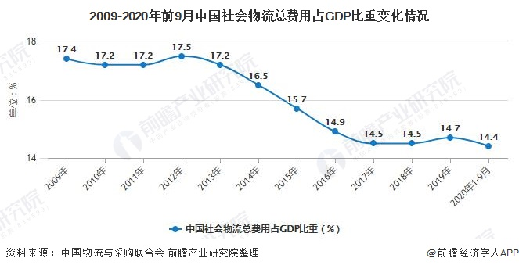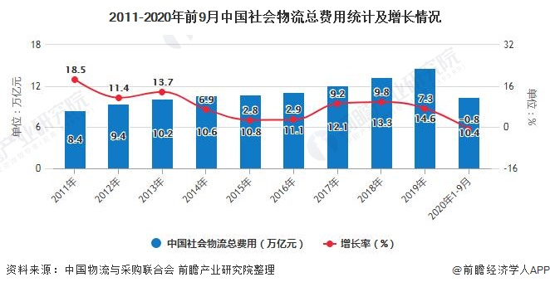

通过数据表格可以看出，物流成本呈现下降趋势，物流效率越来越高，交易规模逐年上涨，说明在全国统一大市场的背景下，市场基础制度规则统一、市场设施高标准联通，中外结合越来越密切，而这些指标正向促进经济运行质量，促进产品质量增高，人民消费欲望增强，有助于我国经济发展，增强我国国力。

3.2 药品数据查询分析

通过调查收集资料，2017年至2021年药品市场流通环节的变化可以看出，我国药品流通环节取得了一定进步，与国外的沟通日益频繁。

并且我国企业之间依赖感加强，客户的需求也越来越个性化，企业改变竞争加大，进行供应链的管理【2】，说明现阶段我国药品行业正在逐步向着全国统一大市场发展，不过发展程度不高，还面临着诸多问题。

当前我国医疗制度主要有两方面，一是加强医疗卫生制度，二是普及医疗保险，这两种制度与全国统一大市场的目标不谋而合。有助于加强国内外交流，真正做到市场准入，医疗保险有助于让药品降本增效，提高药品质量，信息的流通有助于药品服务变好，整体来说药品行业运行呈现上升趋势。

3.3 药品当前问题以及未来发展趋势

针对药品市场当前状况，结合经济和市场健康运行的要求，我国现阶段药品行业还存在诸多问题，我国药品行业中存在运营效率虽然有所提高，但还是相对落于下风，市场规模较小、数量众多、集中、集聚率低等问题，而且企业之间的信息、资金、交流不畅，使得药品长期以来都存在混乱现象，从计划与采购、入库与保管、药房药品领用及发药以及患者用药后的不良反应的处理等各个方面，药品供应管理都有着很多的缺陷。而对于这些问题，我们可以从以下四方面入手。

1、物流集中度、专业化进一步提升

由于“两票制”实施后药品生产企业需要直接面对省级甚至地市级商业公司，管理难度随之加大，因此生产企业更愿意选择与有实力的集团型商业公司合作，导致诸多中小型医药企业退出市场或加入集团性商业企业，由此行业集中度将会大幅提升，从而推动供应链高效协同，争取更多的市场份额。随着“两票制”推进，流通企业要主动为上游生产企业提供更好的服务与便利，推动供应链高效协同。[2]

2、物流网络运营

国家医药政策、市场环境对医药物流提出了更多的要求，如销售规模扩张对库容的挑战；全国各地药监部门对医药仓储配送质量提出更高的要求；药品零差率、上下游终端将进一步压缩医药流通企业利润，迫使企业要进一步提高资金使用效率；越来越多的外围竞争者涌入医药商业，在保障医药供应的基础上对药品配送效率提出更高的要求等。随着市场及政策的变化，物流网络扁平化及多仓一体化是大势所趋。[2]

3、医药公司职能转型

从关系维护、渠道拓展、政策争取、垫资、收款、物流配送，逐步向营销服务、药事管理、健康服务、物流专业配送等转型，以客户为中心的服务意识、理念将逐步加强，行业整体服务水平将得到明显提升。对于相对封闭、保守的医药流通行业，虽然医药物流有其特殊性和专业性，但是随着社会物流能力的逐步提升，医药企业需要以更加开放、共享、包容的心态积极融入到大的社会专业物流体系里去，利用社会化资源、合资等方式，只有这样才能降低物流成本，提高物流服务能力。[2]

4、物流自动化和现代化水平提升

目前除了几家大型医药商业企业物流网络、规模、能力、信息化水平较好外，行业整体物流现状与能力不容乐观，普遍存在对物流的核心竞争力认识不足，重视度不够的情况。伴随着去中心化、互联网体验经济的冲击，物流信息技术，特别是移动互联网、大数据、云计算等技术应用水平将大幅度提升，行业发展将充分依赖信息化技术实现物流全程可视化、可控、可管理和可追溯。[2]

如果积极改进问题，不断发展，以好的态势发展下去，未来的药品行业能在已有的数据中不断攀升。真正向大市场的统一迈进。

1. 参考文献
2. 中国物流行业商业模式与发展趋势分析报告[R].前瞻产业研究院.2021.

# [2] 易邦控股.医药行业中的现状及存在问题，医药行业到底该如何自救.百度.2018.08.28.